DESKRIPSI PERANCANGAN PERANGKAT LUNAK

Toko Buah Online

untuk:

Dipersiapkan oleh:

Ripas Filqadar (5112100020)
Christo Atan Persada (5112100202)
Shabrina Kharismasari (5112100072)

Jurusan Teknik Informatika - Institut Teknologi Sepuluh Nopember

Kampus ITS Keputih Sukolilo Surabaya

 | Jurusan  Teknik Informatika ITS | Nomor Dokumen |  | Halaman
 | Jurusan  Teknik Informatika ITS | DPPL-001 |  | hlm / # hlm
 | Jurusan  Teknik Informatika ITS | Revisi | A | 16/12/2014
DAFTAR PERUBAHAN
Revisi | Deskripsi
A | Ditambahkan perancangan untuk kebutuhan baru
B
C
D
E
F
G

INDEX  TGL | - | A | B | C | D | E | F | G
Ditulis oleh
Diperiksa oleh
Disetujui oleh

Daftar Halaman Perubahan
Halaman | Revisi | Halaman | Revisi

Daftar Isi
Daftar Isi 4
1. Pendahuluan 6
1.1 Tujuan Penulisan Dokumen 6
1.2 Lingkup Masalah 6
1.3 Definisi dan Istilah 6
1.4 Aturan Penamaan dan Penomoran 7
1.5 Referensi 7
1.6 Ikhtisar Dokumen 7
2 Deskripsi Perancangan Global (Arsitektural) 8
2.1 Diagram Kasus Penggunaan (Use Case) 8
2.2 Rancangan Lingkungan Implementasi 8
2.3 Deskripsi Persistensi Objek (Basis Data) 9
2.3.1 Physical Data Model 9
2.3.2 Daftar Tabel Aplikasi 9
2.3.2.1 Tabel Barang 9
2.3.2.2 Tabel Kategori 9
2.3.2.3 Tabel Transaksi 10
2.3.2.4 Tabel User 10
2.4 Dekomposisi Sistem 11
2.4.1 Subsistem 1: Model 11
2.4.2 Subsistem 2: View 11
2.4.3 Subsistem 3: Control 12
2.5 Arsitektur Sistem 12
2.5.1 Diagram Komponen 13
2.5.2 Diagram Deployment 14
3 Deskripsi Perancangan Rinci 14
3.1 Deskripsi Antarmuka/Layar 14
3.1.1 Antarmuka <Login> 14
3.1.1.1 Spesifikasi Layar Utama 15
Tabel 4. Deskripsi Objek Layar Login 15
3.1.1.2 Spesifikasi Objek-objek pada Layar 15
3.1.1.3 Spesifikasi Layar Pesan 15
3.1.2 Antarmuka <Home> 16
3.1.2.1 Spesifikasi Layar Utama 17
3.1.2.2 Spesifikasi Elemen-elemen pada Layar 17
Tabel 4. Deskripsi Objek Layar 17
3.1.2.3 Spesifikasi Objek-objek pada Layar 17
3.1.3 Antarmuka <About-LP3M> 17
3.1.3.1 Spesifikasi Layar Utama 18
3.1.3.2 Spesifikasi Elemen-elemen pada Layar 18
Tabel 4. Deskripsi Objek Layar 18
3.1.3.3 Spesifikasi Objek-objek pada Layar 18
3.1.4 Antarmuka <About-Cikoro> 18
3.1.4.1 Spesifikasi Layar Utama 19
3.1.4.2 Spesifikasi Elemen-elemen pada Layar 19
Tabel 4. Deskripsi Objek Layar 19
3.1.4.3 Spesifikasi Objek-objek pada Layar 19
3.1.5 Antarmuka <How to Order> 19
3.1.5.1 Spesifikasi Layar Utama 20
3.1.5.2 Spesifikasi Elemen-elemen pada Layar 20
Tabel 4. Deskripsi Objek Layar 20
3.1.5.3 Spesifikasi Objek-objek pada Layar 20
3.1.6 Antarmuka <Add to Cart> 20
3.1.6.1 Spesifikasi Layar Utama 21
3.1.6.2 Spesifikasi Elemen-elemen pada Layar 21
Tabel 4. Deskripsi Objek Layar 21
3.1.6.3 Spesifikasi Objek-objek pada Layar 21
3.1.7 Antarmuka <Billing View> 21
3.1.7.1 Spesifikasi Layar Utama 22
3.1.7.2 Spesifikasi Elemen-elemen pada Layar 22
Tabel 4. Deskripsi Objek Layar 22
3.1.7.3 Spesifikasi Objek-objek pada Layar 22
3.1.8 Antarmuka <Billing Success> 23
3.1.8.1 Spesifikasi Layar Utama 23
3.1.8.2 Spesifikasi Elemen-elemen pada Layar 23
Tabel 4. Deskripsi Objek Layar 23
3.1.8.3 Spesifikasi Objek-objek pada Layar 23
3.1.9 Antarmuka <List Barang> 23
3.1.9.1 Spesifikasi Layar Utama 24
3.1.9.2 Spesifikasi Elemen-elemen pada Layar 24
Tabel 4. Deskripsi Objek Layar 24
3.1.9.3 Spesifikasi Objek-objek pada Layar 25
3.1.9.4 Spesifikasi Layar Pesan 25
3.1.10 Antarmuka <Tambah Barang> 25
3.1.10.1 Spesifikasi Layar Utama 25
3.1.10.2 Spesifikasi Elemen-elemen pada Layar 26
Tabel 4. Deskripsi Objek Layar 26
3.1.10.3 Spesifikasi Objek-objek pada Layar 26
3.1.11 Antarmuka <Edit Barang> 26
3.1.11.1 Spesifikasi Layar Utama 27
3.1.11.2 Spesifikasi Elemen-elemen pada Layar 27
Tabel 4. Deskripsi Objek Layar 27
3.1.11.3 Spesifikasi Objek-objek pada Layar 28
3.2 Deskripsi Rinci Kelas-kelas 28
3.3 Dekomposisi Fisik Modul 28
3.4 Matriks Kerunutan 29

1. Pendahuluan

Tujuan Penulisan Dokumen
Dokumen ini berisi penjelasan Deskripsi Perancangan Perangkat Lunak (DPPL) atau Software Design Description (SDD) dengan pendekatan berorientasi objek. Dokumen ini selanjutnya akan menggunakan istilah DPPL. Adapun pengguna dari dokumen ini adalah membantu peningkatan efisiensi perekapan data mahasiswa yang akan melakukan kerja praktek.
Uraian yang dituangkan di dalam dokumen ini digunakan sebagai acuan dalam menulis DPPL. Dokumen ini dibuat untuk membantu membuat pengembangan perancangan perangkat lunak yang akan dikembangkan dengan rancangan berorientasi objek.
Pada prinsipnya, hasil analisis sistem perangkat lunak dengan rancangan ini diuraikan sebagai sekumpulan proses yang terorganisasi secara hirarkis. Dokumen DPPL dimaksudkan untuk membantu pembuatan spesifikasi sistem perangkat lunak dan sebagai kesepakatan antara tim pengembang dengan pihak pelanggan.

Lingkup Masalah
Toko Buah Online dapat melakukan hal-hal berikut ini :
- User Admin
- Mengelola data yang meliputi proses menambahkan, mengedit, dan menghapus data.
- Melihat produk yang dijual.
- Mengupdate status pemesanan.
- Melihat history pemesanan.
- Mencetak bukti pembayaran.

- User Customer
- Memesan produk
- Melihat produk yang dijual.
- Mencetak bukti pembayaran.

Definisi dan Istilah
Berikut adalah daftar definisi dan istilah penting yang digunakan dalam dokumen SKPL ini:
- SRS : Software Requirements Specification, atau
SKPL : Spesifikasi Kebutuhan Perangkat Lunak
Dokumen hasil analisis yang berisi spesifikasi kebutuhan perangkat lunak.
- IEEE : Institute of Electrical and Electronics Engineering
Standar internasional untuk pengembangan dan perancangan produk.
- ANSI : American National Standard Institute
Lembaga Standardisasi Amerika.
- TBD : To Be Defined

Aturan Penamaan dan Penomoran
Tabel 1 Aturan Penamaan dan Penomoran

Hal/Bagian | Aturan Penomoran/Penamaan
Spesifikasi elemen pada layar (form) | FXYY dimana X adalah form ke berapa dan YY adalah Elemen form ke berapa contoh: Form1 elemen1 = F101
Spesifikasi elemen pada layar (report) | RXYY dimana X adalah report ke berapa dan YY adalah Elemen report ke berapa contoh: Report1 elemen1 = R101
Matriks Keruntutan | Menggunakan penomoran (APS-FP01) sampai (APS-FP08)

Referensi
Beberapa textbook, panduan, atau dokumentasi lain yang digunakan sebagai acuan dalam pengembangan perangkat lunak ini adalah sebagai berikut :

- IEEE Std 830-1993, IEEE Recommended Parctice for Software Requirement Specifications.
- Software Engineering, Aparctitioner’s Approach 5th edition, Roger S Pressman, Mc Graw Hill, 2001.
- Deskripsi Perancangan Perangkat Lunak (DPPL), Jurusan Teknik Informatika, Institut Teknologi Sepuluh Nopember.

Ikhtisar Dokumen
Dokumen DPPL ini digunakan untuk membantu peningkatan efisiensi transaksi jual beli buah secara online. Sistematika dari penulisan dokumen ini adalah sebagai berikut:
- Bab 1 Pendahuluan
Bab ini merupakan pengantar dokumen DPPL, berisi tujuan penulisan dokumen serta lingkup masalah pengembangan perangkat lunak. Selain kedua hal tersebut, bab ini juga memuat definisi, istilah, dan akronim yang digunakan dalam dokumen DPPL ini. Pada akhir bab juga dituliskan deskripsi umum mengenai dokumen yang sekaligus merupakan ikhtisar dokumen DPPL.
- Bab 2 Deskripsi Perancangan Global (Arsitektural)
Bab ini mendefinisikan tentang rancangan lingkungan implementasi, deskripsi persistensi objek, dekomposisi sistem dan arsitektur sistem yang akan digunakan dalam pengembangan perangkat lunak.
- Bab 3 Deskripsi Perancangan Rinci
Pada bab ini akan dideskripsikan tentang deskripsi antar muka/layar, deskripsi rinci kelas-kelas, dekomposisi fisik modul dan matriks keruntutan.

Deskripsi Perancangan Global (Arsitektural)

Diagram Kasus Penggunaan (Use Case)
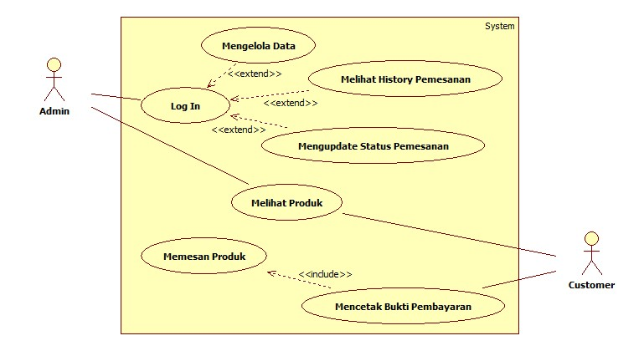
Gambar 1. Use case

Rancangan Lingkungan Implementasi

Spesifikasi lingkungan implementasi pengembangan Toko Buah Onlline akan diuraikan pada tabel berikut. Spesifikasi tersebut meliputi Sistem Operasi, DBMS, dan Bahasa Pemrograman yang dipakai.

Server | Spesifikasi
Sistem Operasi | Tidak dibatasi
DBMS | MySQL
Development Tools | Sublime Text, XAMPP
Filing system
Bahasa Pemrograman | PHP, HTML, Javascript, CSS

Deskripsi Persistensi Objek (Basis Data)

Physical Data Model
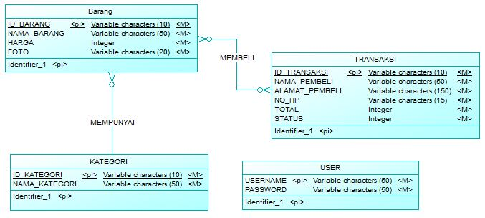
Gambar 2. PDM

Daftar Tabel Aplikasi

Tabel Barang
Identifikasi/Nama : Barang
Deskripsi Isi : Tabel untuk menyimpan data barang
Volume : Dinamik
Primary Key : id_barang

Id Field | Deskripsi | Tipe & length | Boleh  NULL | Default | Keterangan
id_barang | Variabel untuk menyimpan id_barang | varchar(10) | NO |  | primary key
nama_barang | Variabel untuk menyimpan nama barang | varchar(50) | NO
harga | Variabel untuk menyimpan harga | int | NO
foto | Variabel untuk menyimpan foto barang | varchar(20) | NO

Tabel Kategori
Identifikasi/Nama : Kategori
Deskripsi Isi : Tabel untuk menyimpan data kategori
Volume : Dinamik
Primary Key : id_kategori

Id Field | Deskripsi | Tipe & length | Boleh  NULL | Default | Keterangan
id_kategori | Variabel untuk menyimpan id_kategori | varchar(10) | NO |  | primary key
nama_kategori | Variabel untuk menyimpan nama kategori | varchar(50) | NO

Tabel Transaksi
Identifikasi/Nama : Transaksi
Deskripsi Isi : Tabel untuk menyimpan data transaksi
Volume : Dinamik
Primary Key : id_transaksi

Id Field | Deskripsi | Tipe & length | Boleh  NULL | Default | Keterangan
id_transaksi | Variabel untuk menyimpan id_transaksi | varchar(10) | NO |  | primary key
nama_pembeli | Variabel untuk menyimpan nama pembeli | varchar(150) | NO
Alamat_pembeli | Variabel untuk menyimpan alamat pembeli | Varchar(50) | NO
No_HP | Variabel untuk menyimpan no HP pembeli | varchar(15) | NO
Total | Variabel untuk menyimpan total pembelian | int | NO
Status | Variabel untuk menyimpan status pemesanan | int | NO

Tabel User
Identifikasi/Nama : User
Deskripsi Isi : Tabel untuk menyimpan data user
Volume : Dinamik
Primary Key : username

Id Field | Deskripsi | Tipe & length | Boleh  NULL | Default | Keterangan
Username | Variabel untuk menyimpan username | varchar(50) | NO |  | primary key
password | Variabel untuk menyimpan password | varchar(50) | NO

Dekomposisi Sistem

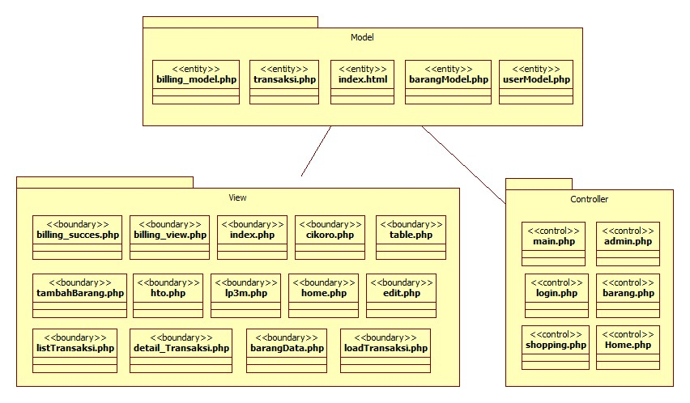
Gambar 3. Dekomposisi sistem

Subsistem 1: Model
Gambar 4. Subsistem 1
Subsistem 1 berisi model-model yang akan digunakan dalam web.

Subsistem 2: View
Gambar 5. Subsistem 2
Subsistem 2 berisi view-view yang akan digunakan dalam web.

Subsistem 3: Control

Gambar 6. Subsistem 3
Subsistem 3 berisi controller-controller yang akan digunakan dalam web.

Arsitektur Sistem
Ragam Arsistektur yang digunakan adalah MVC atau Model-View Controller. MVC bekerja seperti pada gambar dibawah ini :
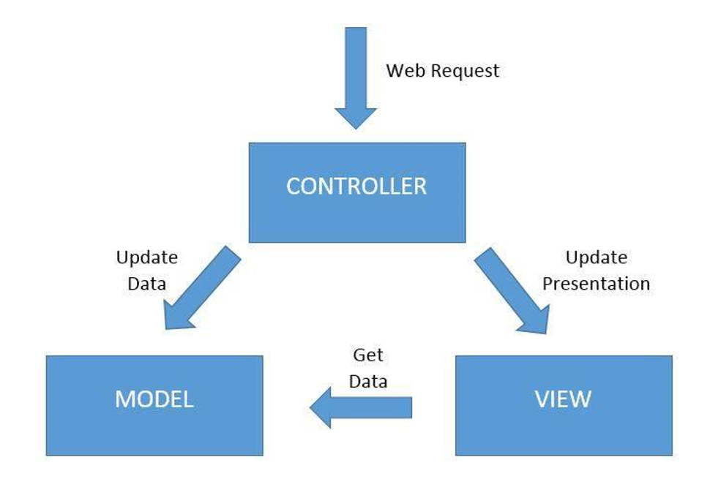
Gambar 7. Arsitektur Sistem

Diagram Komponen
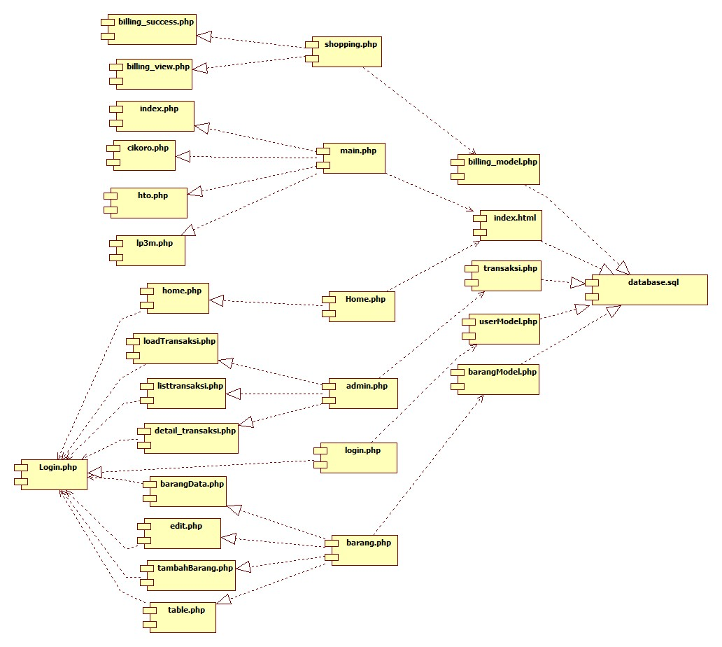
Gambar 8. Diagram Komponen

Diagram Deployment
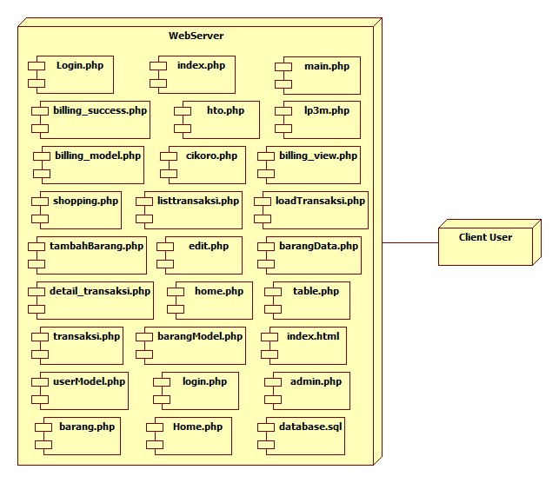
Gambar 9. Diagram Deployment

Deskripsi Perancangan Rinci

Deskripsi Antarmuka/Layar

Antarmuka <Login>
Nama : Login
Deskripsi Isi : Proses ini untuk proses memasukan username dan password login admin.
Jenis : Form entry

Spesifikasi Layar Utama
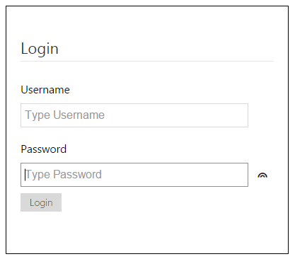
Gambar 10. Hamalan Login

Tabel 4. Deskripsi Objek Layar Login

Objek | Jenis | Keterangan
txtUser | TextBox | Untuk memasukkan username user
txtPass | TextBox | Untuk memasukkan password
Login | PictureBox | Memproses username dan password yang telah diketikkan dengan cara mengklik gambar login.
Login | Label | Bertuliskan “Login”
Username | Label | Bertuliskan "Username : "
Password | Label | Bertuliskan "Password : "

Spesifikasi Objek-objek pada Layar

Desain Tampilan : Warna background putih dengan font Arial berwarna hitam dengan ukuran 24. Ada button untuk login, textbox untuk memasukkan username dan password.

Spesifikasi Layar Pesan

Nama : Message Box Login
Deskripsi Isi : Proses ini memberikan pesan bahwa username atau password yang diinputkan saat login masih salah sehingga tidak bisa masuk dalam sistem.
Desain Tampilan : Warna background putih dengan font Arial dengan ukuran 24 berwarna hitam tebal untuk pesan.
Jenis : Message Box

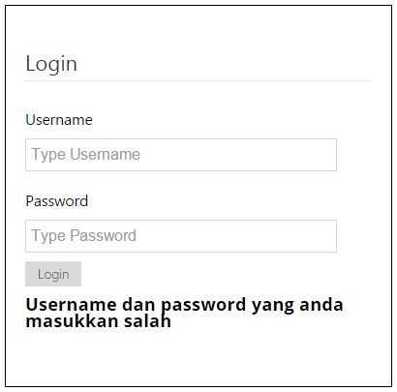
Gambar 11. Layar Pesan Gagal Login

Antarmuka <Home>
Nama : Home
Deskripsi Isi : Proses ini untuk proses menampilkan barang yang dijual beserta pilihan untuk login sebagai admin.
Jenis : Repport

Spesifikasi Layar Utama
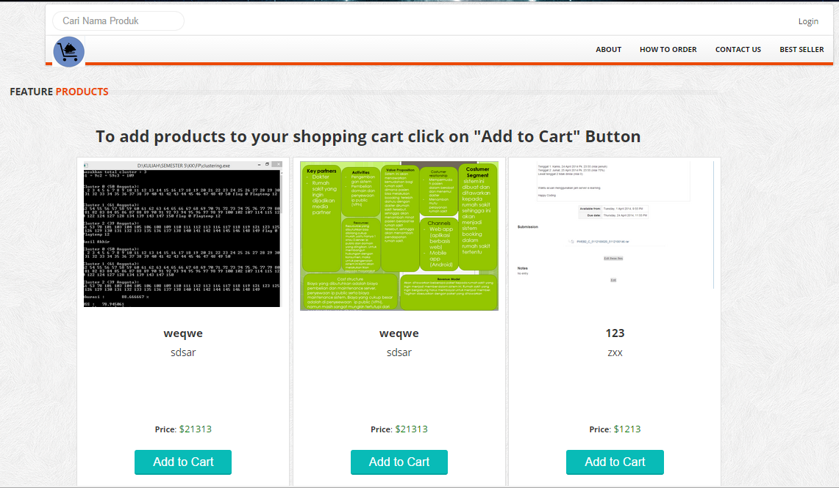
Gambar 12. Halaman Home

Spesifikasi Elemen-elemen pada Layar

Tabel 4. Deskripsi Objek Layar

Objek | Jenis | Keterangan
Label1 | Label | Bertuliskan “To add products to your shopping cart click on “Add to Cart” button”
Label | Label | Untuk menampilkan nama dan harga barang
Add to cart | Button | Memproses add to cart dengan cara mengklik button.
Header |  | Untuk menampilkan header

Spesifikasi Objek-objek pada Layar

Desain Tampilan : Warna background putih dengan font Arial berwarna hitam dengan ukuran 12. Ada button untuk Add to Cart.

Antarmuka <About-LP3M>
Nama : About-LP3M
Deskripsi Isi : Proses ini untuk menampilkan informasi LP3M.
Jenis : Report

Spesifikasi Layar Utama
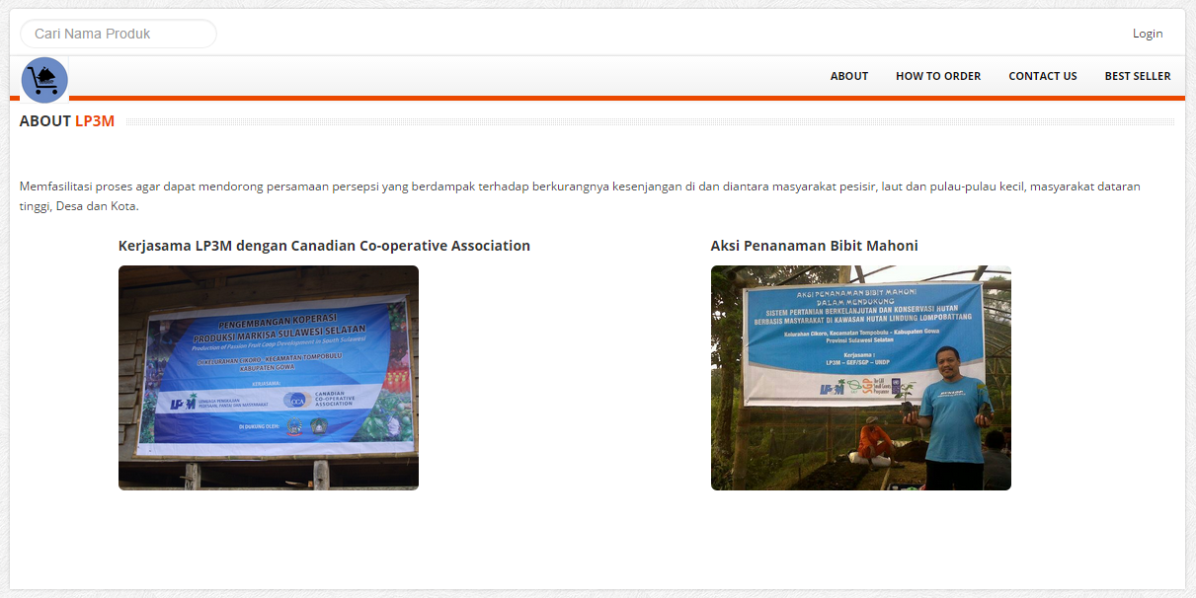
Gambar 13. Halaman About-LP3M

Spesifikasi Elemen-elemen pada Layar

Tabel 4. Deskripsi Objek Layar

Objek | Jenis | Keterangan
Header |  | Untuk menampilkan header
Deskripsi | Label | Untuk menampilkan deskripsi LP3M
Label1 | Label | Bertuliskan “Kerjasama LP3M dengan Canadian Co-operative Association”
Label2 | Label | Bertuliskan “Aksi Penanaman Bibit Mahoni”
Picture1 | Picture | Untuk menampilkan gambar 1
Picture 2 | Picture | Untuk menampilkan gambar 2

Spesifikasi Objek-objek pada Layar

Desain Tampilan : Warna background putih, deskripsi LP3M dengan font Arial ukuran 12 berwarna hitam, terdapat dua label lainnya dengan font Arial ukuran 16 berwarna hitam tebal, dan terdapat dua gambar.

Antarmuka <About-Cikoro>
Nama : About-Cikoro
Deskripsi Isi : Proses ini untuk menampilkan tempat Cikoro berada.
Jenis : Map

Spesifikasi Layar Utama
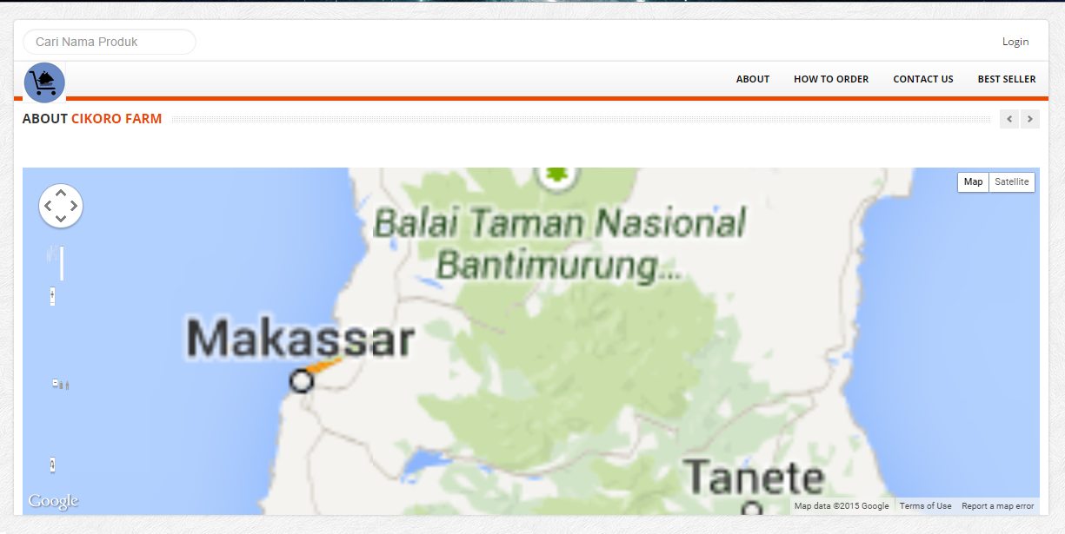
Gambar 14. Halaman About-Cikoro

Spesifikasi Elemen-elemen pada Layar

Tabel 4. Deskripsi Objek Layar

Objek | Jenis | Keterangan
Header |  | Untuk menampilkan header
Login | Button | Untuk login
Map | Map | Untuk menampilkan peta tempat Cikoro berada

Spesifikasi Objek-objek pada Layar

Desain Tampilan : Warna background putih dan terdapat map yang menunjukkan tempat Cikoro berada.

Antarmuka <How to Order>
Nama : How to Order
Deskripsi Isi : Proses ini untuk menampilkan cara memesan barang.
Jenis : Report

Spesifikasi Layar Utama
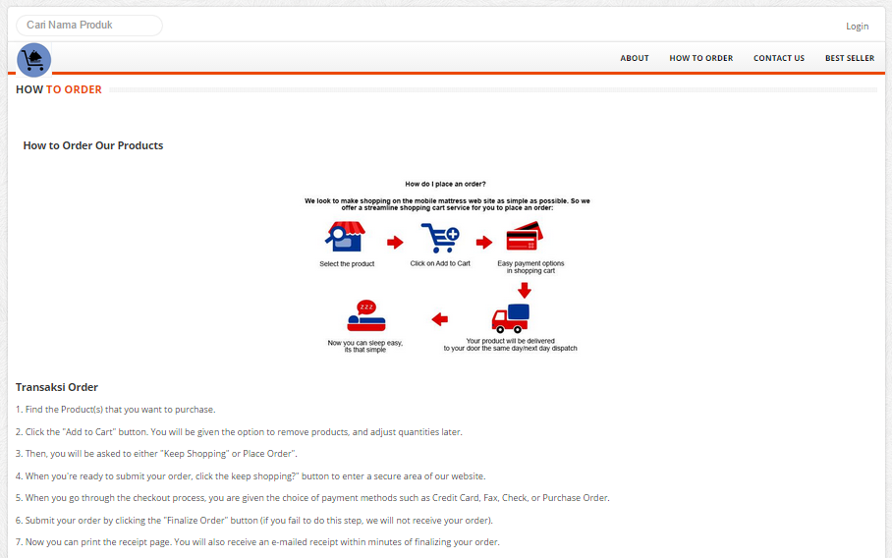
Gambar 15. Halaman How to Order

Spesifikasi Elemen-elemen pada Layar

Tabel 4. Deskripsi Objek Layar

Objek | Jenis | Keterangan
Header |  | Untuk menampilkan header
Picture1 | Picture | Untuk menampilkan gambar how to order
Label1 | Label | Bertuliskan “Transaksi Order”
HTO | Paragraph | Untuk menampilkan deskripsi how to order

Spesifikasi Objek-objek pada Layar

Desain Tampilan : Warna background putih, terdapat gambar yang menunjukkan how to order, terdapat deskripsi how to order dengan font Arial berukuran 12 dan berwarna hitam.

Antarmuka <Add to Cart>
Nama : Add to Cart
Deskripsi Isi : Proses ini untuk menampilkan barang yang telah masuk ke dalam cart.
Jenis : Report dan form entry

Spesifikasi Layar Utama
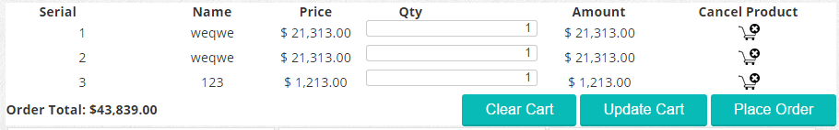
Gambar 16. Halaman add to cart

Spesifikasi Elemen-elemen pada Layar

Tabel 4. Deskripsi Objek Layar

Objek | Jenis | Keterangan
Label1 | Label | Bertuliskan “Serial”
Label2 | Label | Bertuliskan ”Name”
Label3 | Label | Bertuliskan “Price”
Label4 | Label | Bertuliskan “Qty”
Label5 | Label | Bertuliskan “Amount”
Label6 | Label | Bertuliskan “Cancel Product”
Label | Label | Untuk menampilkan barang yang telah masuk kedalam cart
Qty | TextBox | Untuk menuliskan jumlah barang yang ingin dipesan
Cancel Product | Image | Untuk menghapus barang tertentu yang ada di dalam cart
Clear Cart | Button | Untuk menghapus semua barang yang telah masuk kedalam cart
Update Cart | Button | Untuk mengupdate barang yang telah ada di dalam cart
Place Order | Button | Untuk melakukan pembayaran terhadap barang yang telah ada di dalam cart

Spesifikasi Objek-objek pada Layar

Desain Tampilan : Warna background putih, terdapat textbox untuk menuliskan jumlah barang yang akan dipesan, terdapat beberapa label dengan font Arial berukuran 12 berwarna hitam, dan terdapat tiga button.

Antarmuka <Billing View>
Nama : Billing View
Deskripsi Isi : Proses ini untuk memasukkan data dalam proses transaksi.
Jenis : Report dan form entry

Spesifikasi Layar Utama
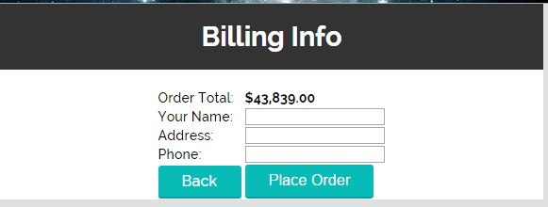
Gambar 17. Halaman billing view

Spesifikasi Elemen-elemen pada Layar

Tabel 4. Deskripsi Objek Layar

Objek | Jenis | Keterangan
Label1 | Label | Bertuliskan “Order Total:”
Label2 | Label | Bertuliskan ”Your Name:”
Label3 | Label | Bertuliskan “Address:”
Label4 | Label | Bertuliskan “Phone:”
Label5 | Label | Bertuliskan harga yang harus dibayar
Textbox1 | TextBox | Untuk menuliskan nama pemesan barang
Textbox2 |  | Untuk menuliskan alamat pemesan barang
Textbox3 |  | Untuk menuliskan nomor telefon pemesan barang
Back | Button | Untuk kembali ke halaman “add to cart”
Place Order | Button | Untuk melakukan pembayaran terhadap barang yang telah ada di dalam cart

Spesifikasi Objek-objek pada Layar

Desain Tampilan : Warna background putih, terdapat tiga textbox untuk memasukkan nama, alamat dan nomor telefon pemesan barang, terdapat lima label dengan font Arial berukuran 12 berwarna hitam, dan terdapat dua button.

Antarmuka <Billing Success>
Nama : Billing Success
Deskripsi Isi : Proses ini untuk menampilkan pesan bahwa pemesanan berhasil.
Jenis : Report

Spesifikasi Layar Utama
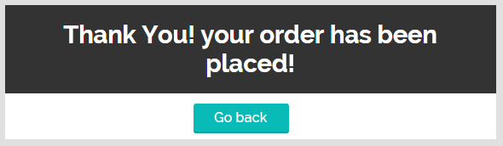
Gambar 18. Halaman Billing success

Spesifikasi Elemen-elemen pada Layar

Tabel 4. Deskripsi Objek Layar

Objek | Jenis | Keterangan
Label1 | Label | Bertuliskan “Thank You! Your order has been placed!”
Go Back | Button | Untuk kembali ke halaman home

Spesifikasi Objek-objek pada Layar

Desain Tampilan : Warna background putih, terdapat terdapat label dengan font Arial berukuran 24 berwarna putih tebal, dan terdapat satu button.

Antarmuka <List Barang>
Nama : List Barang
Deskripsi Isi : Proses ini untuk menampilkan kelola barang.
Jenis : Report

Spesifikasi Layar Utama
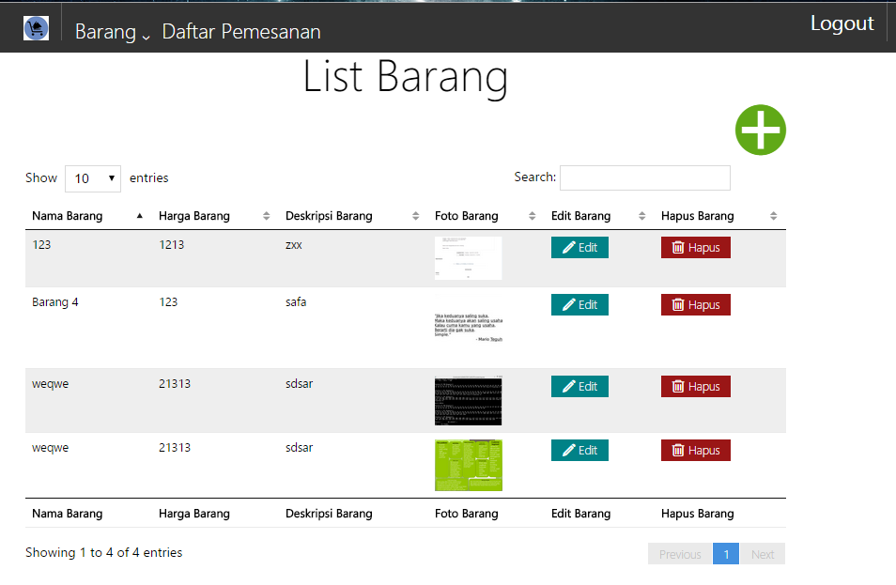
Gambar 19. Halaman List Barang

Spesifikasi Elemen-elemen pada Layar

Tabel 4. Deskripsi Objek Layar

Objek | Jenis | Keterangan
Barang | Dropdown List | Menampilkan pilihan kelola barang
List Barang | Label | Bertuliskann “List Barang”
Tambah | Button | Untuk menambahkan list barang
Show | Dropdown List | Menampilkan pilihan lihat list barang per halaman
Label1 | Label | Bertuliskan “Nama Barang”
Label2 | Label | Bertuliskan “Harga Barang”
Label3 | Label | Bertuliskan ”Deskripsi Barang”
Label4 | Label | Bertuliskan “Foto Barang”
Label5 | Label | Bertuliskan “Edit Barang”
Label6 | Label | Bertuliskan “Hapus Barang”
Table1 | Table | Berisi list barang
Edit | Button | Untuk mengedit barang
Hapus | Buton | Untuk menghapus barang

Spesifikasi Objek-objek pada Layar

Desain Tampilan : Warna background putih, terdapat dua dropdown list, terdapat terdapat label dengan font Arial berukuran 12 berwarna hitam, dan terdapat beberapa button.

Spesifikasi Layar Pesan

Nama : Message box hapus barang
Deskripsi Isi : Proses ini memberikan pesan untuk memastikan akan menghapus barang tertentu.
Desain Tampilan : Warna background putih dengan font Arial dengan ukuran 14 berwarna hitam untuk pesan.
Jenis : Message Box

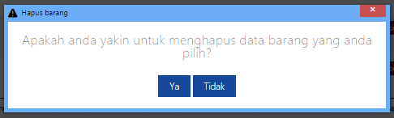
Gambar 20. Layar Pesan hapus barang

Antarmuka <Tambah Barang>
Nama : Tambah Barang
Deskripsi Isi : Proses ini untuk menambah barang.
Jenis : Form entry

Spesifikasi Layar Utama
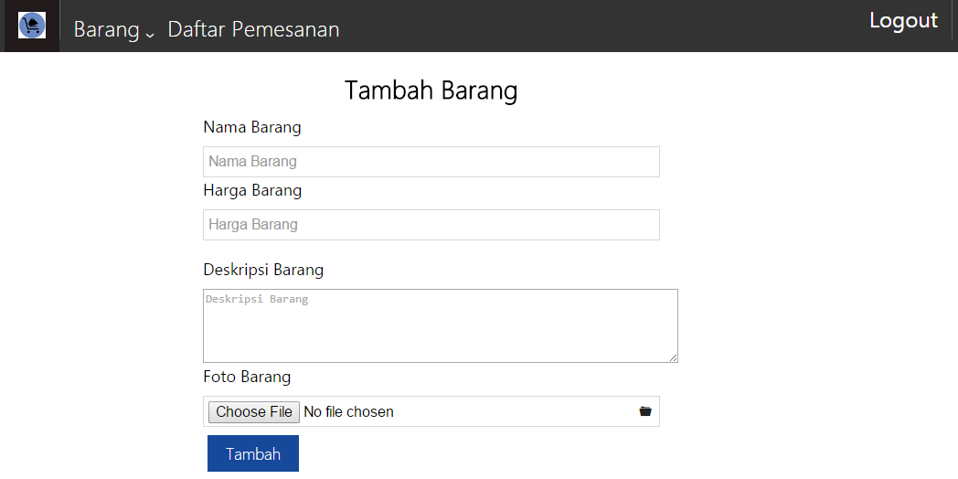
Gambar 21. Halaman Tambah Barang

Spesifikasi Elemen-elemen pada Layar

Tabel 4. Deskripsi Objek Layar

Objek | Jenis | Keterangan
Barang | Dropdown List | Menampilkan pilihan kelola barang
Tambah Barang | Label | Bertuliskann Tambah Barang”
Tambah | Button | Untuk menambahkan list barang
Show | Dropdown List | Menampilkan pilihan lihat list barang per halaman
Label1 | Label | Bertuliskan “Nama Barang”
Label2 | Label | Bertuliskan “Harga Barang”
Label3 | Label | Bertuliskan ”Deskripsi Barang”
Label4 | Label | Bertuliskan “Foto Barang”
Nama | Textbox | Untuk menuliskan nama barang
Harga | Textbox | Untuk menuliskan harga barang
Deskripsi | Textarea | Untuk menuliskan deskripsi barang
Foto | Uploadpicture | Untuk mengupload foto barang
Tambah | Button | Untuk menambahkan barang

Spesifikasi Objek-objek pada Layar

Desain Tampilan : Warna background putih, terdapat dua textbox, terdapat satu textarea, terdapat terdapat label dengan font Arial berukuran 12 berwarna hitam, dan terdapat satu button.

Antarmuka <Edit Barang>
Nama : Edit Barang
Deskripsi Isi : Proses ini untuk mengedit barang.
Jenis : Report dan form entry

Spesifikasi Layar Utama
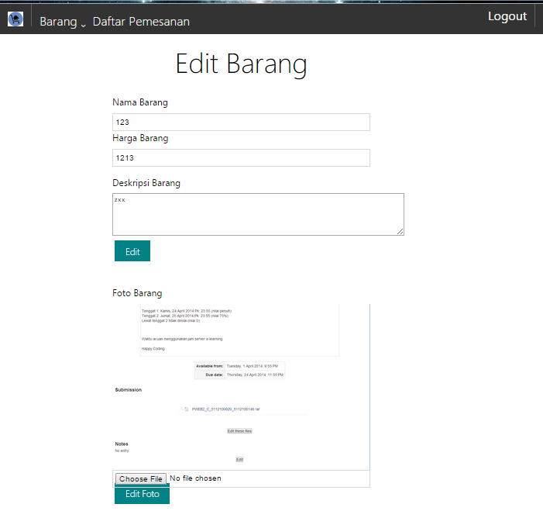
Gambar 22. Halaman Edit Barang

Spesifikasi Elemen-elemen pada Layar

Tabel 4. Deskripsi Objek Layar

Objek | Jenis | Keterangan
Barang | Dropdown List | Menampilkan pilihan kelola barang
Edit Barang | Label | Bertuliskann “Edit Barang”
Tambah | Button | Untuk menambahkan list barang
Show | Dropdown List | Menampilkan pilihan lihat list barang per halaman
Label1 | Label | Bertuliskan “Nama Barang”
Label2 | Label | Bertuliskan “Harga Barang”
Label3 | Label | Bertuliskan ”Deskripsi Barang”
Label4 | Label | Bertuliskan “Foto Barang”
Nama | Textbox | Untuk menuliskan nama barang
Harga | Textbox | Untuk menuliskan harga barang
Deskripsi | Textarea | Untuk menuliskan deskripsi barang
Foto | Uploadpicture | Untuk mengupload foto barang

Spesifikasi Objek-objek pada Layar

Desain Tampilan : Warna background putih, terdapat dua textbox, terdapat satu textarea, terdapat terdapat label dengan font Arial berukuran 12 berwarna hitam, dan terdapat tiga button.

Deskripsi Rinci Kelas-kelas
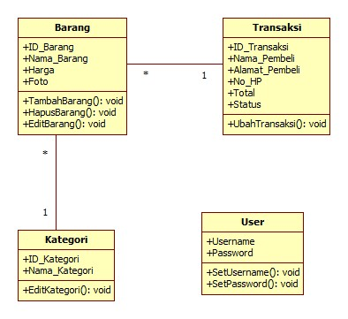
Gambar 23. Class diagram

Dekomposisi Fisik Modul

Nama Direktori | Nama File (dan ekstensinya) | Keterangan

Matriks Kerunutan

